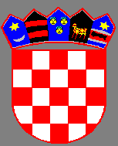
REPUBLIKA HRVATSKA
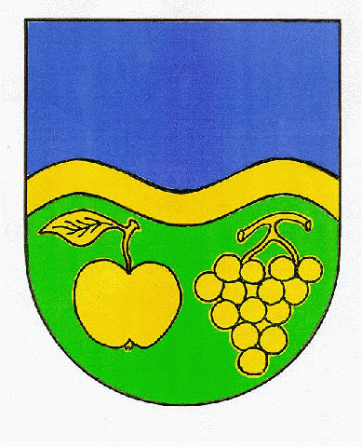
VUKOVARSKO-SRIJEMSKA ŽUPANIJA
OPĆINA JARMINA
OPĆINSKO VIJEĆE

Temeljem članka 35. Zakona o lokalnoj i područnoj (regionalnoj) samoupravi, članka 35. Statuta Općine Jarmina (“Službeni vjesnik” VSŽ br.12/14) i članka 25. Poslovnika Općinskog vijeća (“Službeni vjesnik” VSŽ br.12/14) sazivam 5. sjednicu Općinskog vijeća Općine Jarmina za dan:

13. studenog (ponedjeljak) 2017. godine u 18.00 sati
sjednica će se održati u prostorijama Općine Jarmina

Za sjednicu predlažem:

D N E V N I R E D

- Usvajanje zapisnika sa 4. sjednice
- Aktualni sat
- Izmjene i dopune Proračuna Općine Jarmina za 2017. godinu.
Predlagatelj: općinski načelnik
- Prijedlog Proračuna Općine Jarmina za 2018.godinu
Predlagatelj: općinski načelnik
- Razno

Molim da se na sjednicu odazovete!

Predsjednik Općinskog vijeća:

Dragutin Culi

